河南中医药大学
后勤数字化平台

（师生前台专用）

操
作
指
南

二Ｏ一六年二月

简要说明

1、本《操作指南》，供河南中医药大学教职工和学生使用“后勤数字化平台”服务前台时参照，因此不含该平台中服务保障人员所持移动设备及后台管理平台中的情况展示和业务办理相关内容。
2、随着后勤数字平台的内容的不断更新以及相关系统软件的增加，本文所展示的内容和界面可能会有所变化，但指示的路径和关联的图标一般不会变化。
时间有限，难免会有错误之处，敬请大家批评指正。

2016年2月22日

目 录

第一部分 登录链接端口………………………………………………4
第二部分 平台内容简介………………………………………………8
第三部分 登录账号密码………………………………………………11
第四部分 “网上报修”平台使用方法………………………………14
第五部分 “公寓服务网”平台使用方法……………………………17
第六部分 “失物招领”平台使用方法………………………………21
第七部分 “网上咨询”平台使用方法………………………………24
第八部分 “网上调查”和“意见征集”平台使用方法……………27
第九部分 本数字化平台其他内容简介………………………………29

第一部分 登录链接端口

1.1 链接端口一：（河南中医药大学中文网进入）
1.1.1 步骤一：（登录河南中医药大学中文网→点击后“勤数字化平台”）
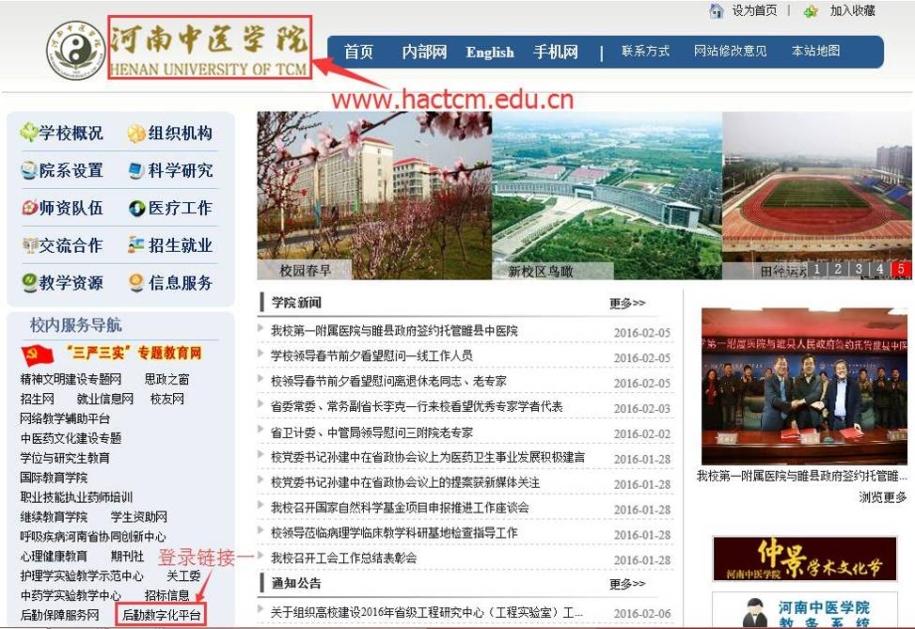
1.1.2 步骤二：（出现“河南中医药大学后勤数字化平台”界面）
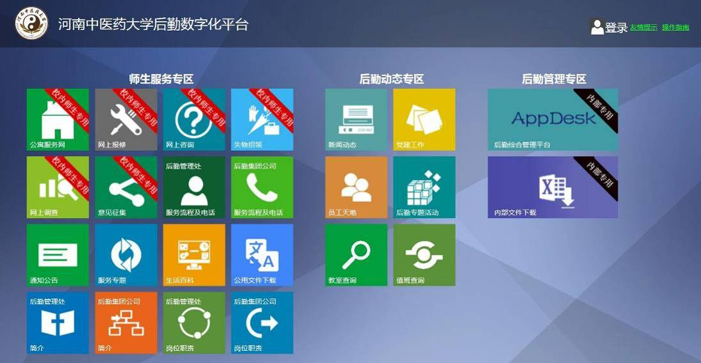
1.2 链接端口二：（河南中医药大学中文网→“后勤保障服务网”进入）
1.2.1 步骤一：（登录河南中医药大学中文网→点击“后勤保障服务网”）
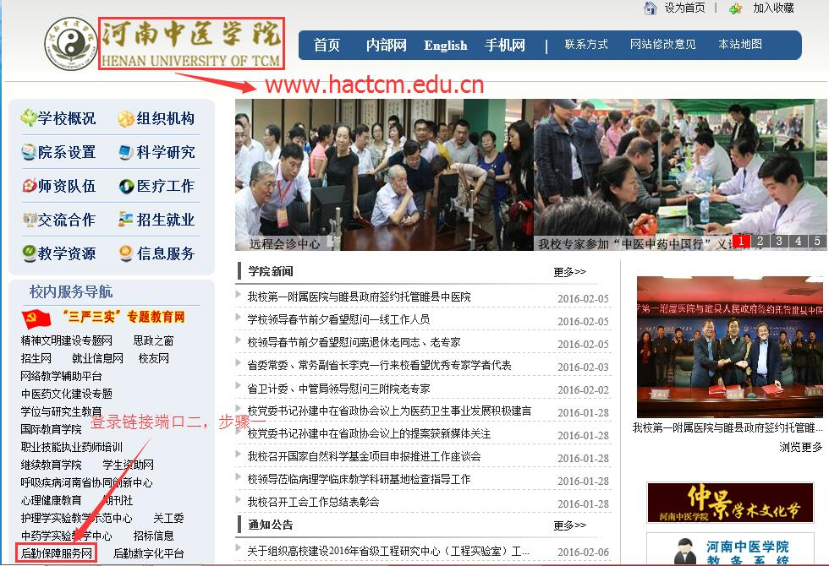
1.2.2 步骤二：（点击“后勤数字化平台”）
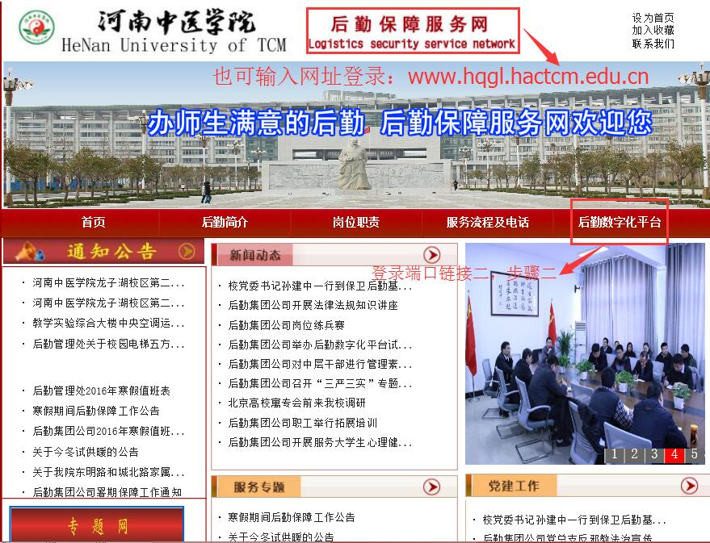
1.2.3 步骤三：（出现“河南中医药大学后勤数字化平台”界面）
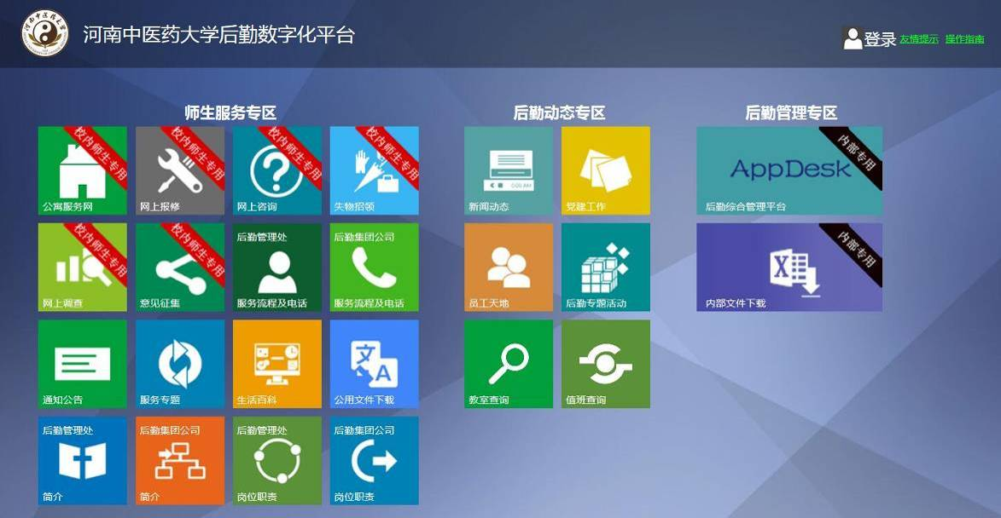

1.3 链接端口三：
1.3.1 步骤一：（登录河南中医药大学内部网→点击“数字化校园入口”进入学校信息门户）
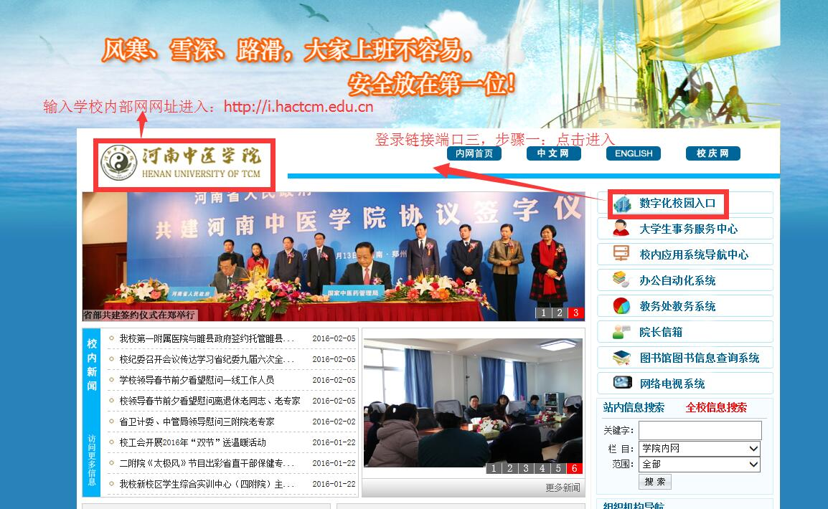

1.3.2 步骤二：（输入个人账户密码进入学校信息门户，账户密码相关内容在3.0第三部分中介绍）
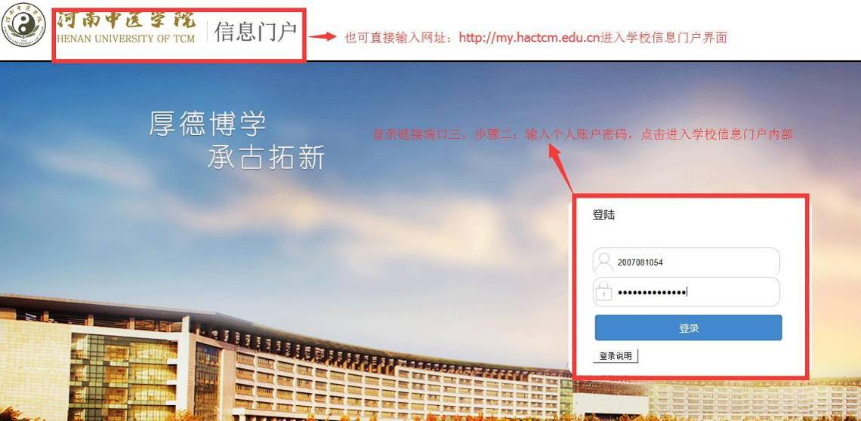
1.3.3 步骤三：（在学校信息门户中选择“后勤”进入“后勤数字化平台”）
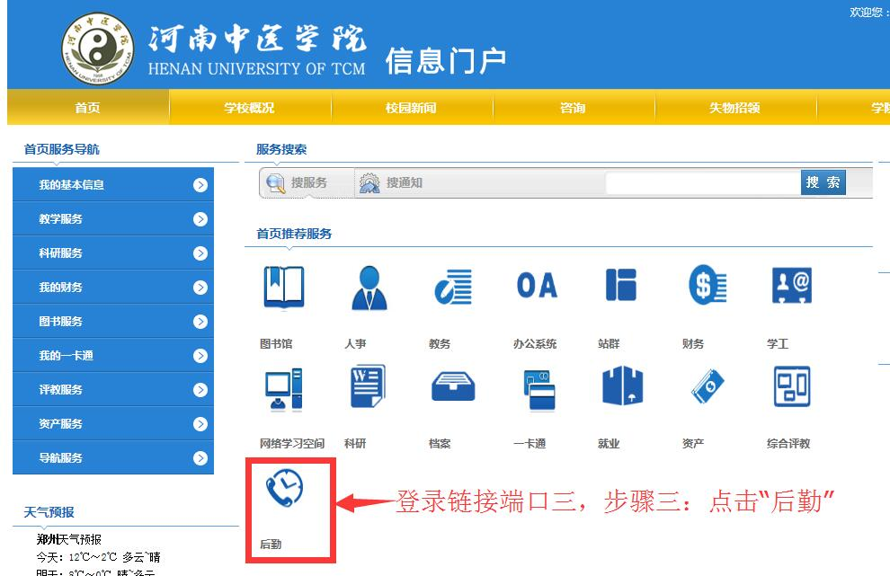

1.3.4 步骤四：（出现“河南中医药大学后勤数字化平台”界面）

第二部分 平台内容简介

2.1 平台按服务内容划分，共3个部分：“师生服务专区”、“后勤动态专区”和“后勤管理专区”。
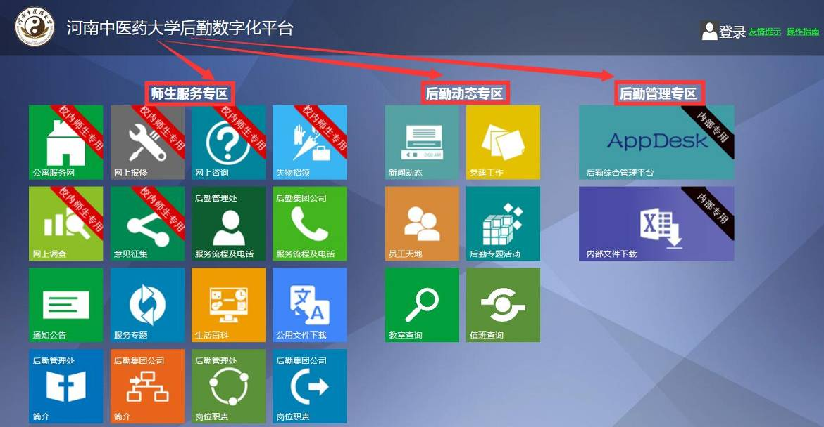
2.2 平台按服务性质划分，共4个部分：
2.2.1 第1部分：校内师生专用（为校内后勤保障工作使用，仅对学校在校师生开放；本《操作指南》以下第三至八部分重点介绍该部分使用方法，公开信息部门可直接网页模式查看）
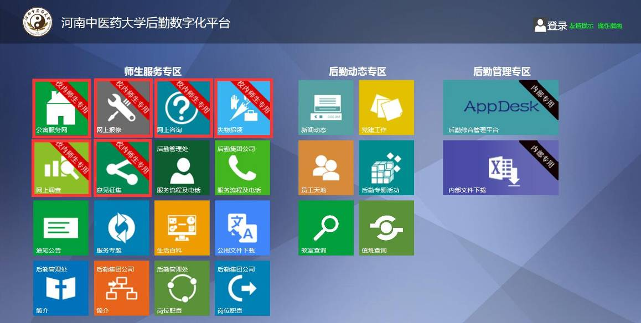
2.2.2 第2部分：内部专用（为系统后台管理使用，仅对后勤内部人员或管理员开放）
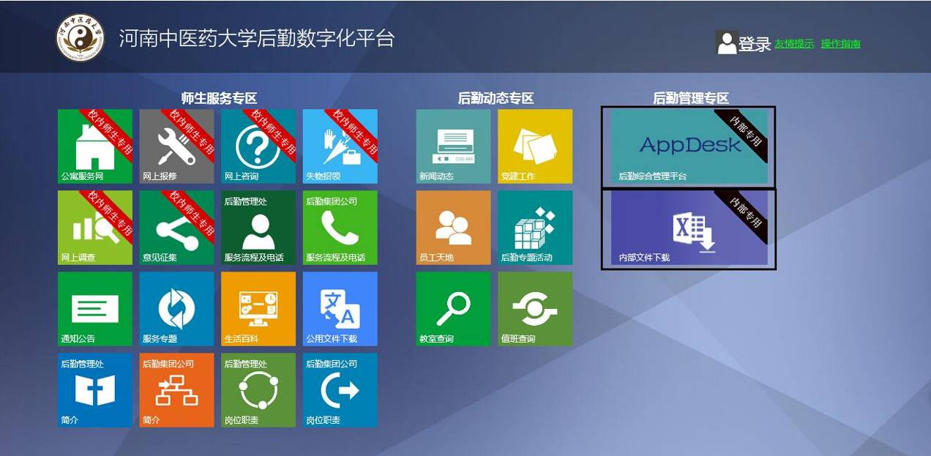

2.2.3 第3部分，公开信息
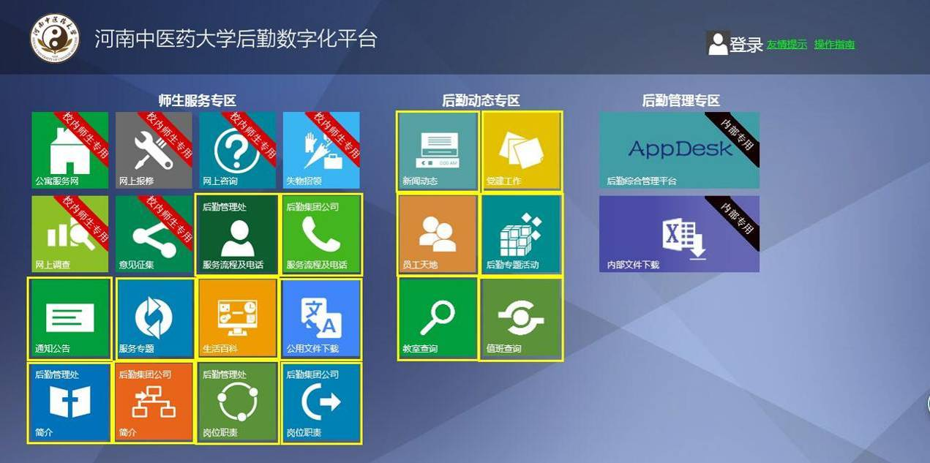

2.2.4 第4部分，帮助文件（为本平台的友情提示和《操作指南》，《操作指南》就是本文啦!）

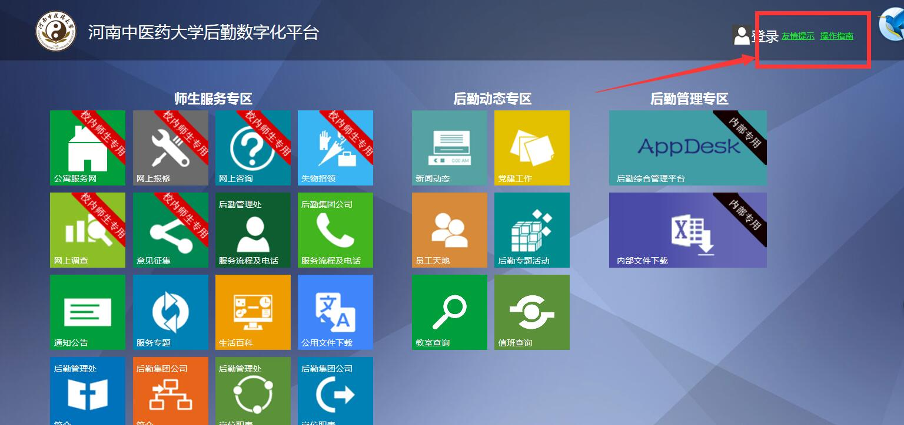

第三部分 登录账号密码

3.1 教职工登录
3.1.1 教职工登录方法：工号+身份证后六位（按1.3登录链接端口示例）
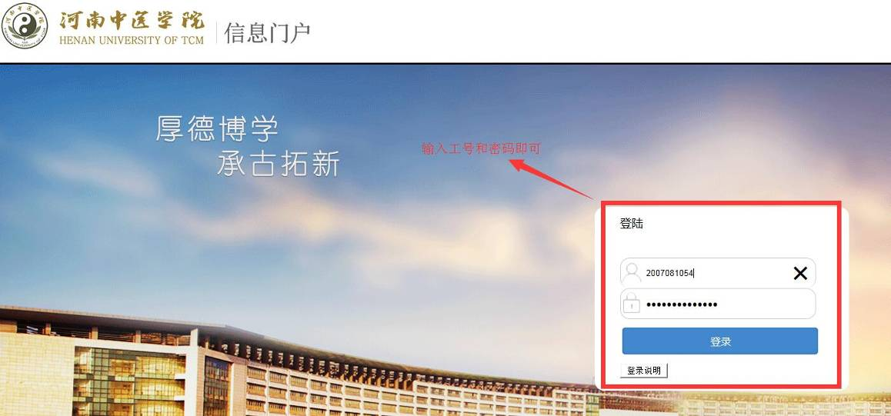

3.1.2 教职工密码更改（按1.3登录链接端口示例）
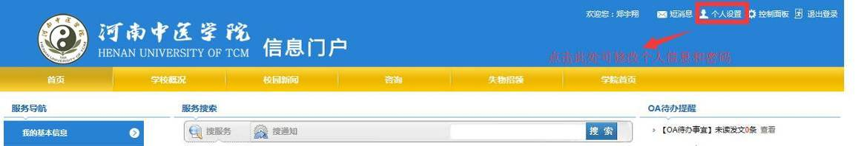

3.2 学生登录
3.2.1 学生登录方法：学号+教务系统个人密码（按“后勤数字化平台”界面示例）
3.2.1.1 步骤一：（在数字化平台界面点击“登录”进入）
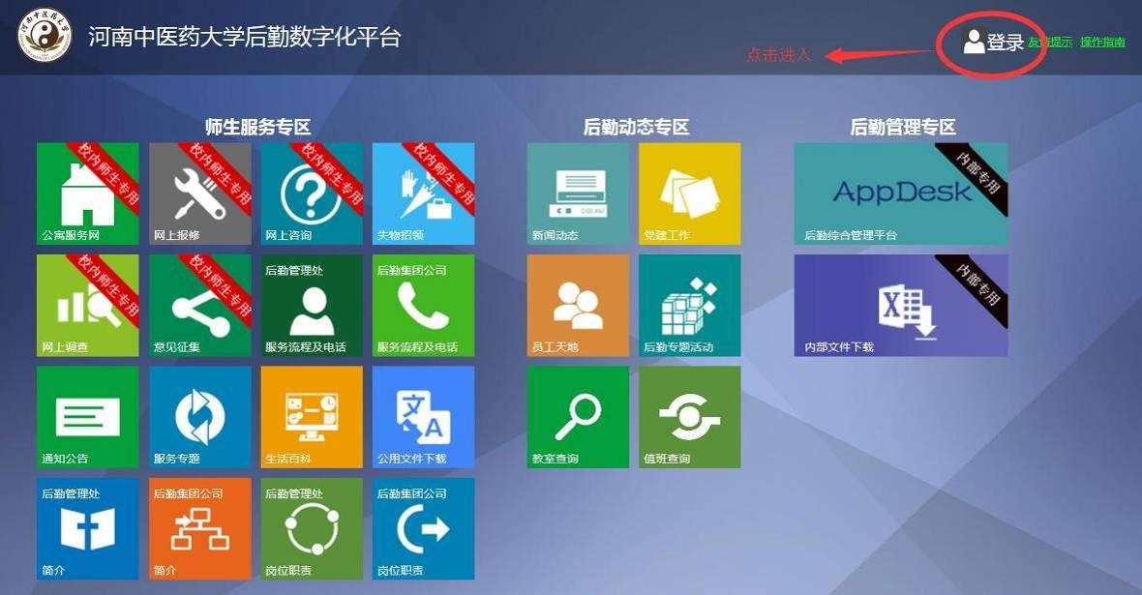
3.2.1.2 步骤二：（在登录界面上输入个人账号和密码进入）
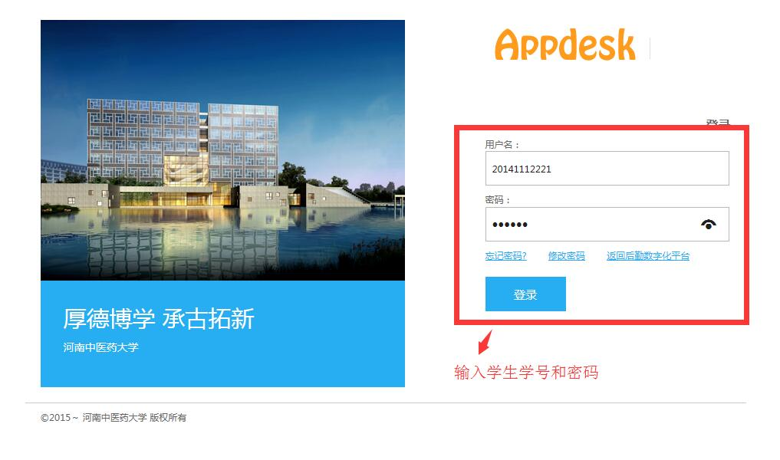
3.2.2 学生密码更改（按后勤数字化平台界面示例）
3.2.2.1 步骤一：（首先点击进入“公寓服务网”）
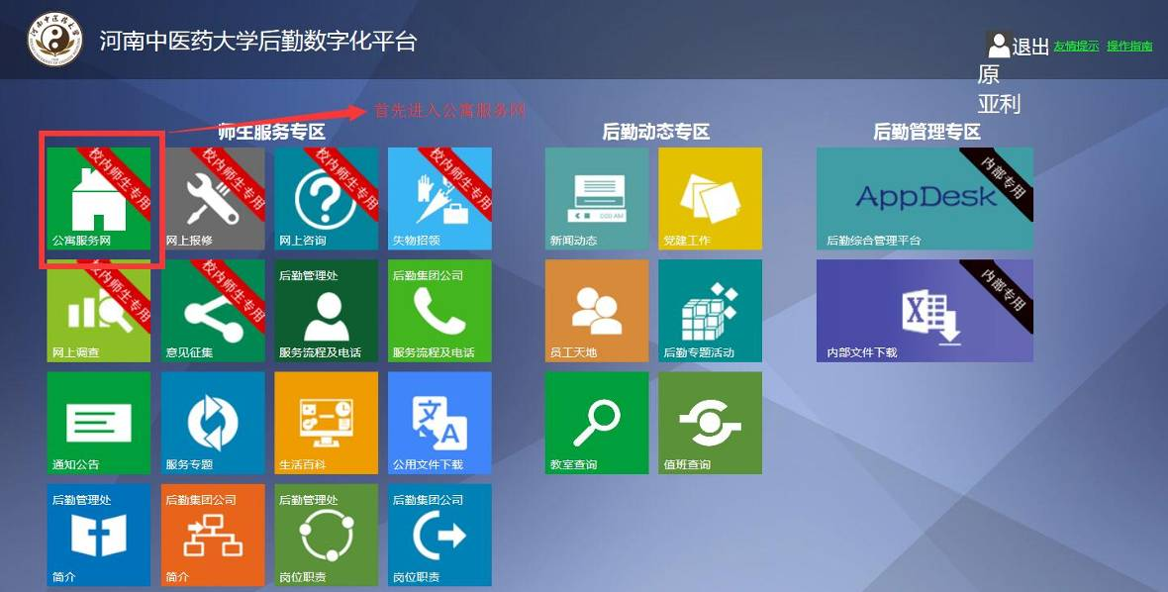

3.2.2.2 步骤二：（点击“修改密码”按钮进入修改界面）
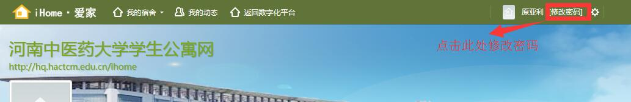

3.3 特别说明
以上两种密码更改办法通用，密码修改后，师生在学校其他数字化平台上的密码同时也发生变更（但未经授权的教职工不能使用后勤数字化平台→公寓服务网中相关功能）。

第四部分 “网上报修”平台使用方法

4.1 登录“网上报修”平台
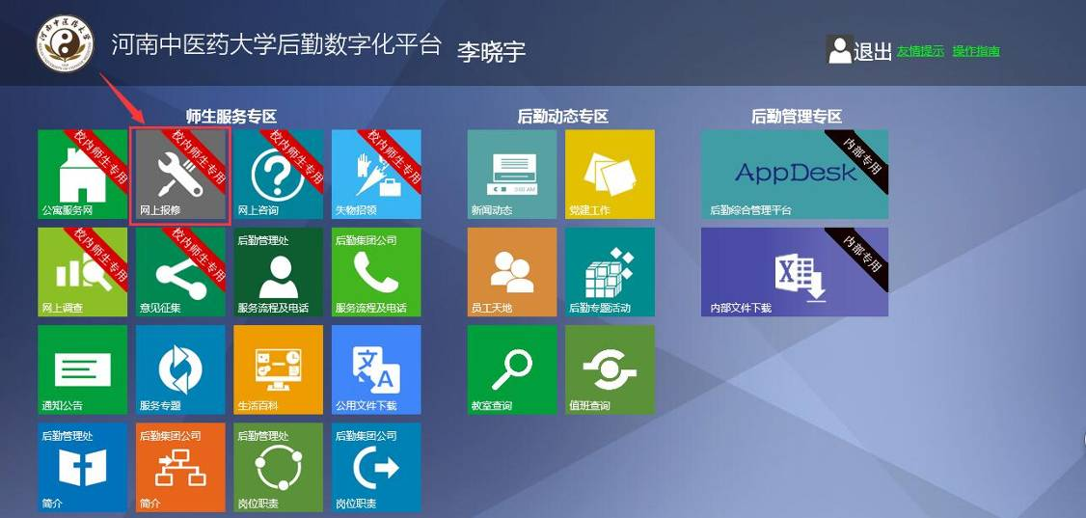
4.2 填写报修内容
（图片分两个框，第一个：“默认信息，联系方式可据实更改，但系统不保留”；第二个：“个人选填信息，根据个人报修内容据实填写”）
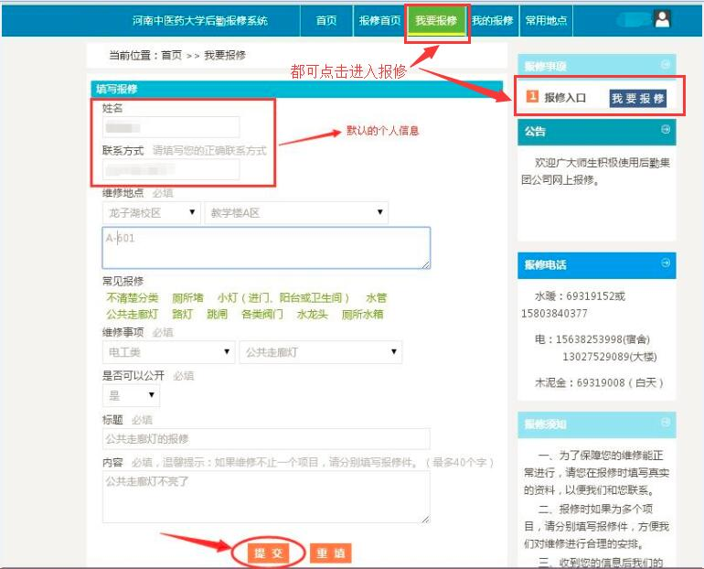
4.3 点击提交

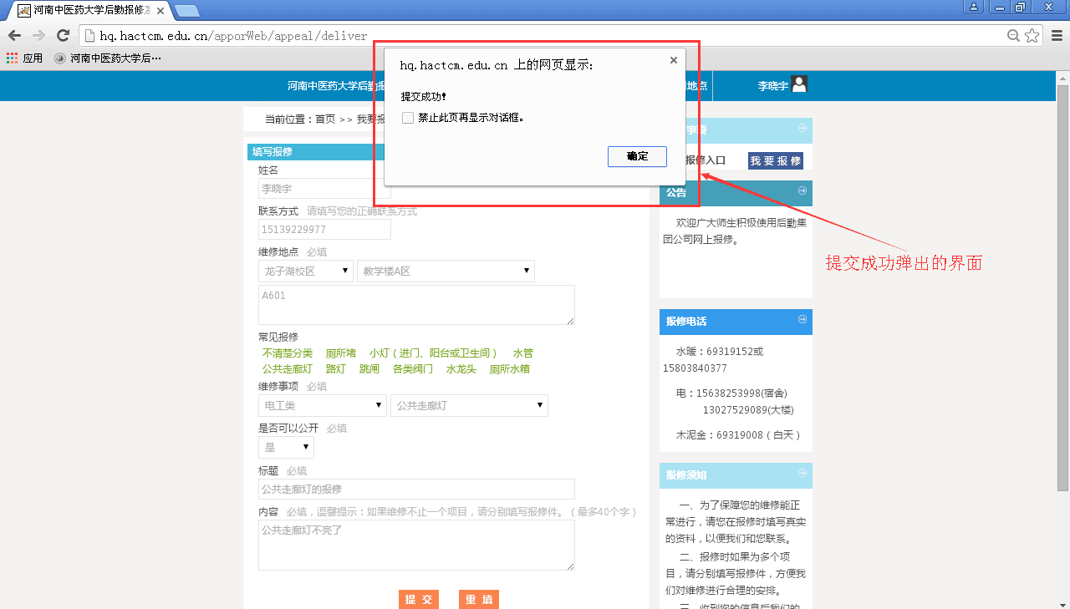

4.4是否存为常用
（存为“常用”可以方便下次报修时自动弹出相关信息）
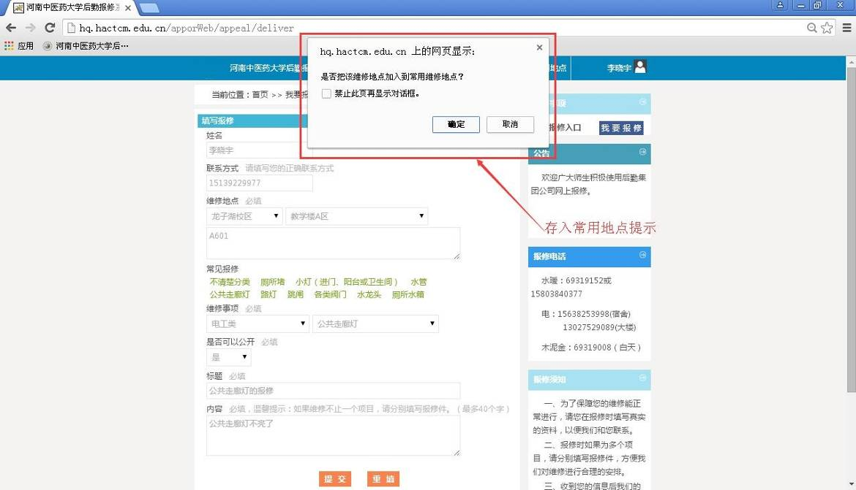

4.5 显示界面（提交成功后）
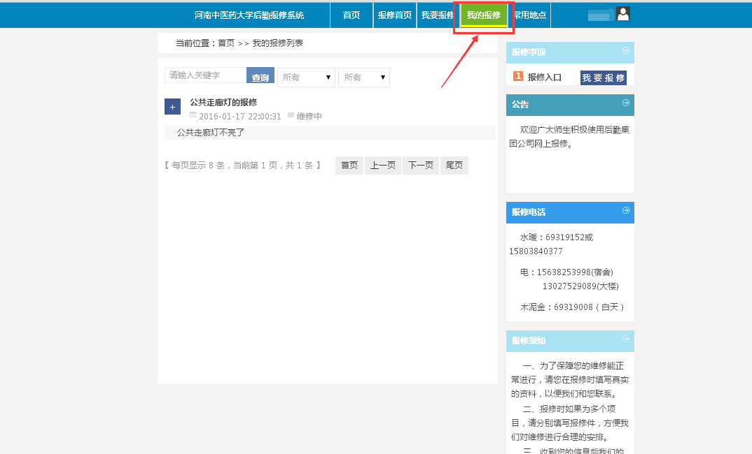
4.6 接收信息并现场处理（后勤保障人员利用移动设备或电脑后台接收到报修信息后，会自动分派并现场处理；该后台内容不再介绍）
4.7 服务评价（维修成功后，处理结果会反馈至报修人员“我的报修”中，请及时对师傅做出评价）

第五部分 “公寓服务网”平台使用方法

5.0 特别说明：该平台仅对我校学生开放
5.1 登录方式
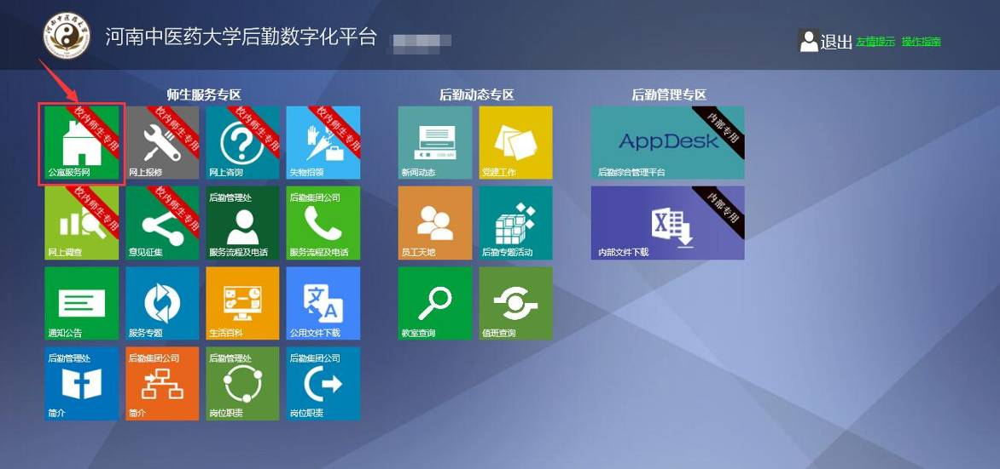
5.2 主要功能介绍
5.2.1 通知公告：其内容为后勤部门发布
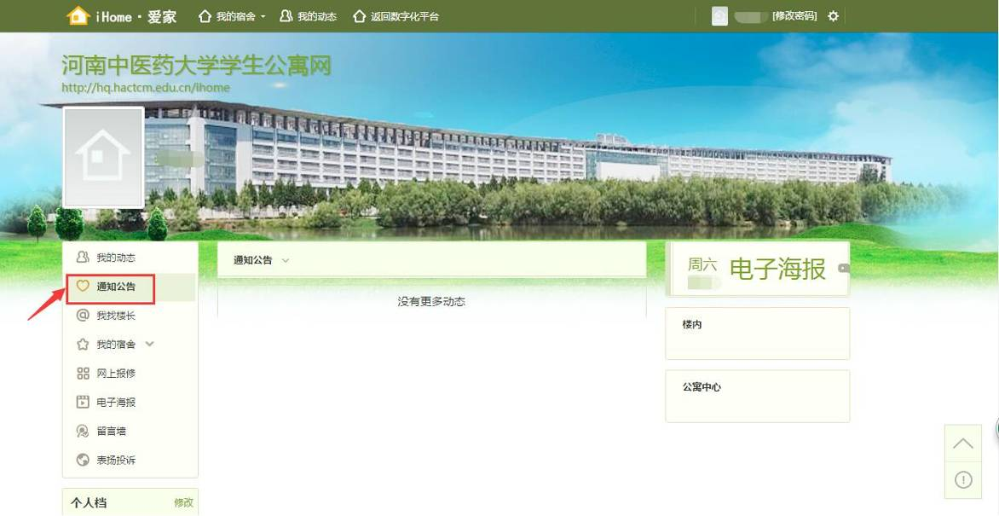

5.2.2 我找楼长：学生可通过该项目咨询楼长后勤相关业务
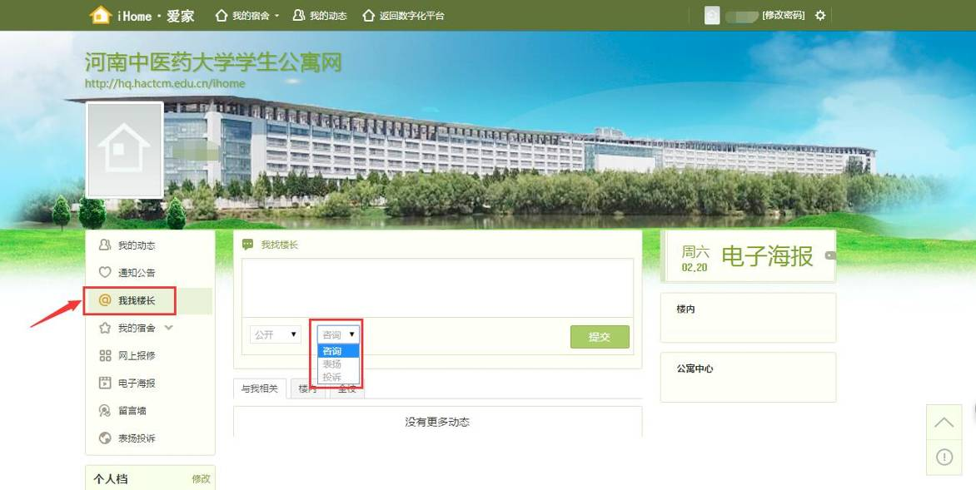
5.2.3 网上报修（该报修功能与4.0“网上报修”平台实现功能相互关联，内容一致，功能相同）
5.2.3.1填写内容（报修本宿舍：可直接对本宿舍维修项目报修）
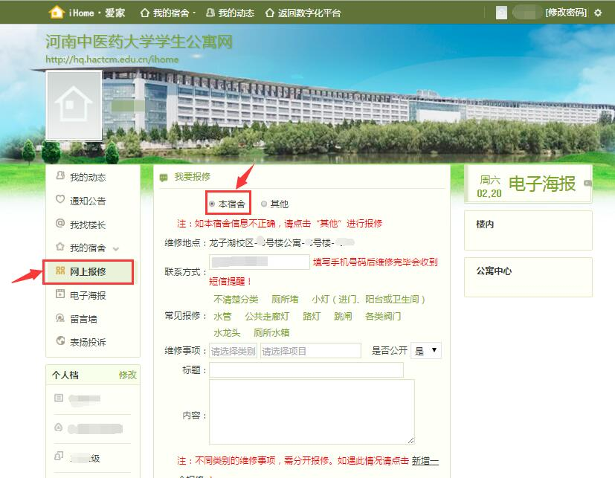
5.2.3.2填写内容（报修其他区域：可对宿舍以外其他项目报修）
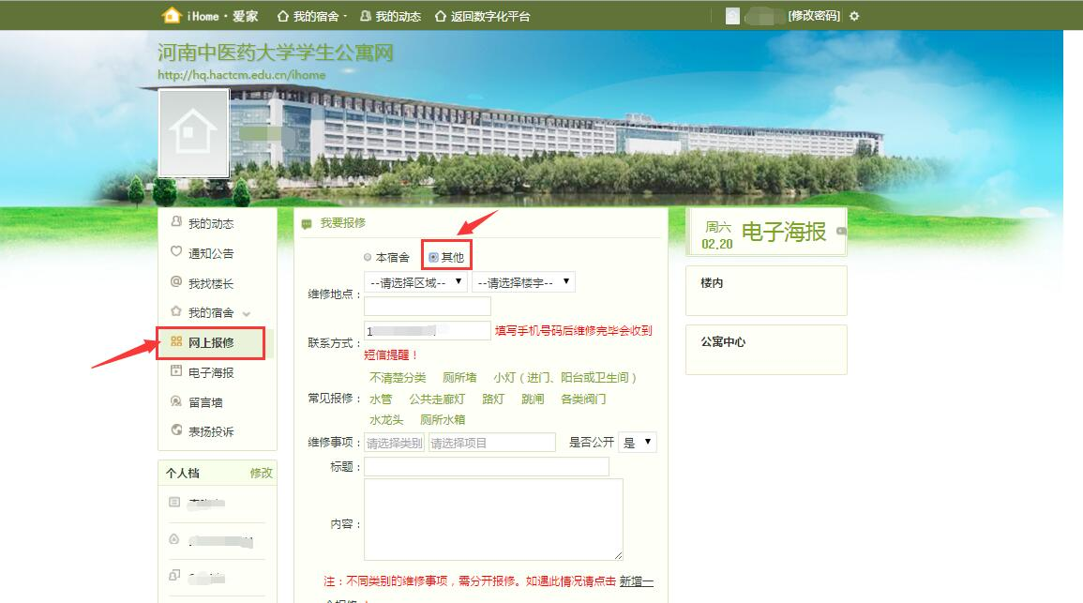
5.2.3.3 接收信息并现场处理（后勤部门人员接收信息及现场处理方法同4.6）
5.2.3.5 评价（维修完工后请及时对维修师傅做出评价）
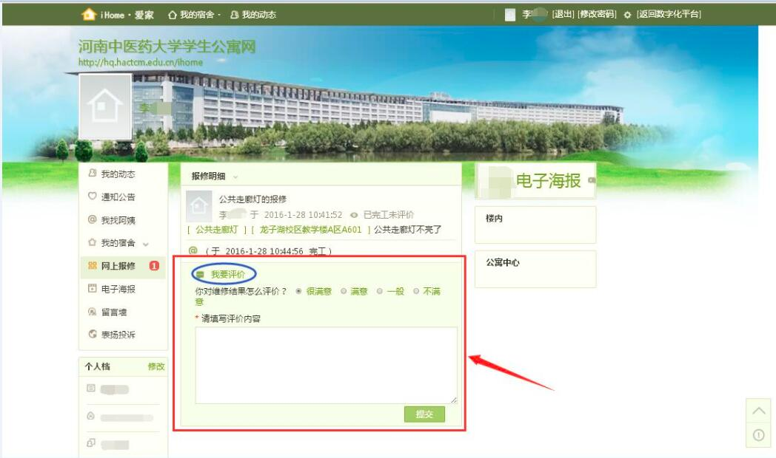
5.2.4 表扬投诉
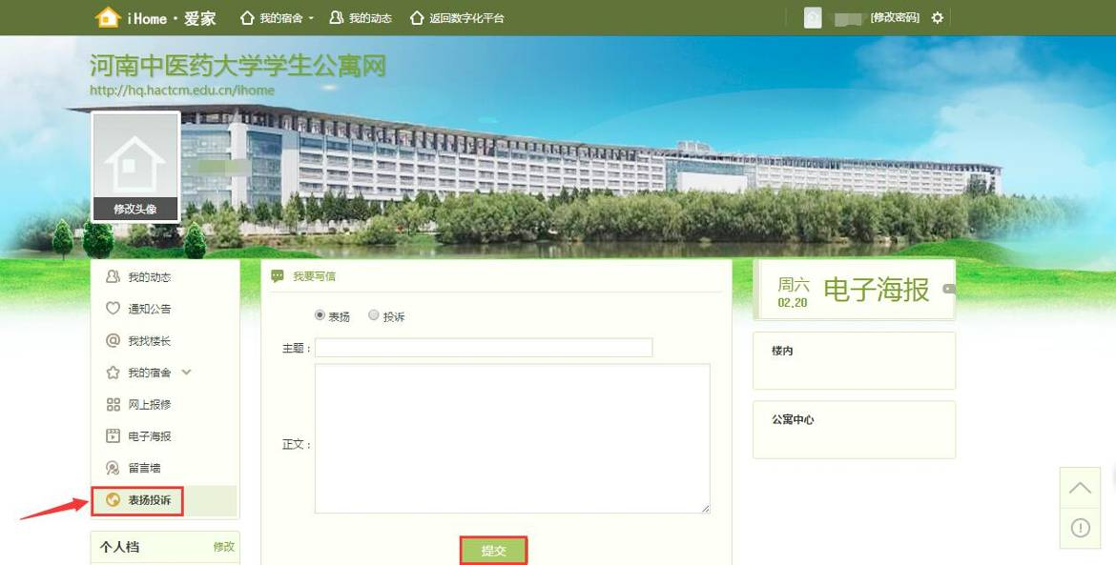

5.2.5 其他部分
“公寓服务网”平台中的其他功能，有一部分为后勤部门发布实现，学生仅有查看功能；另外一部分内容，目录正在开发，敬请期待。

第六部分 “失物招领”平台使用方法

6.1 登录方式
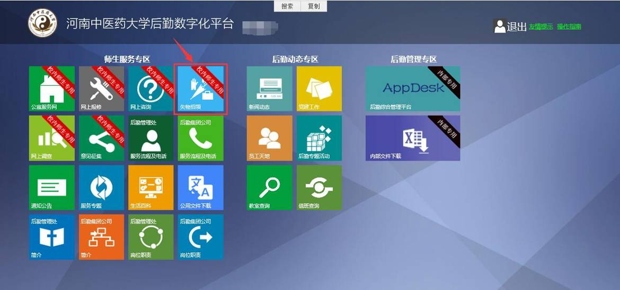
6.2 发布失物（即个人丢失物品，需要寻找）
6.2.1 进入界面并填写内容
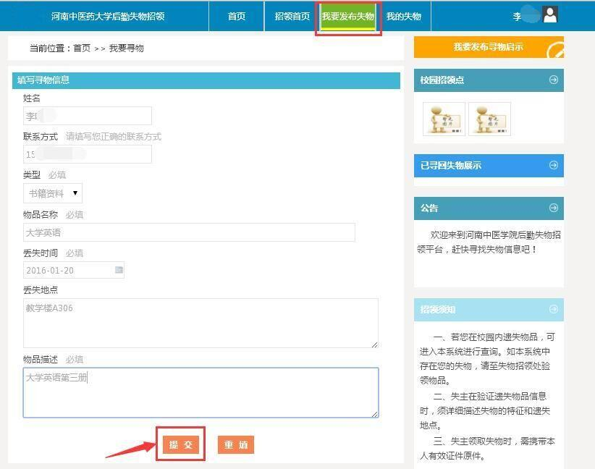
6.2.2 提交成功后界面
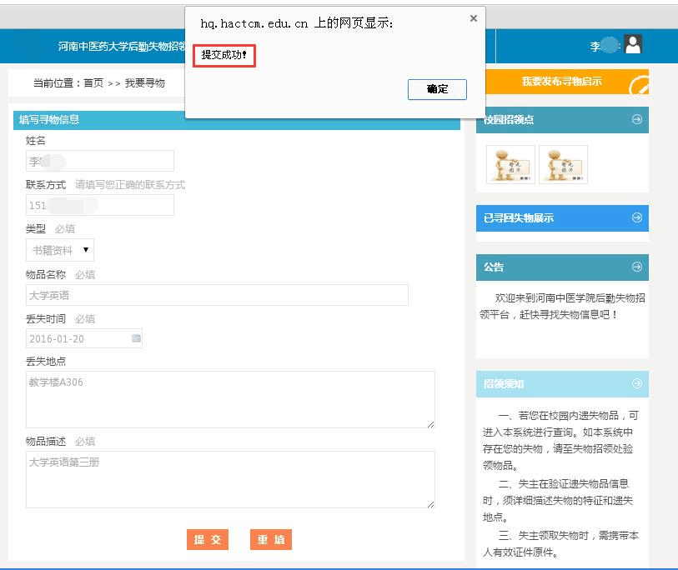
6.3 寻物列表（个人发布丢失物品的列表）
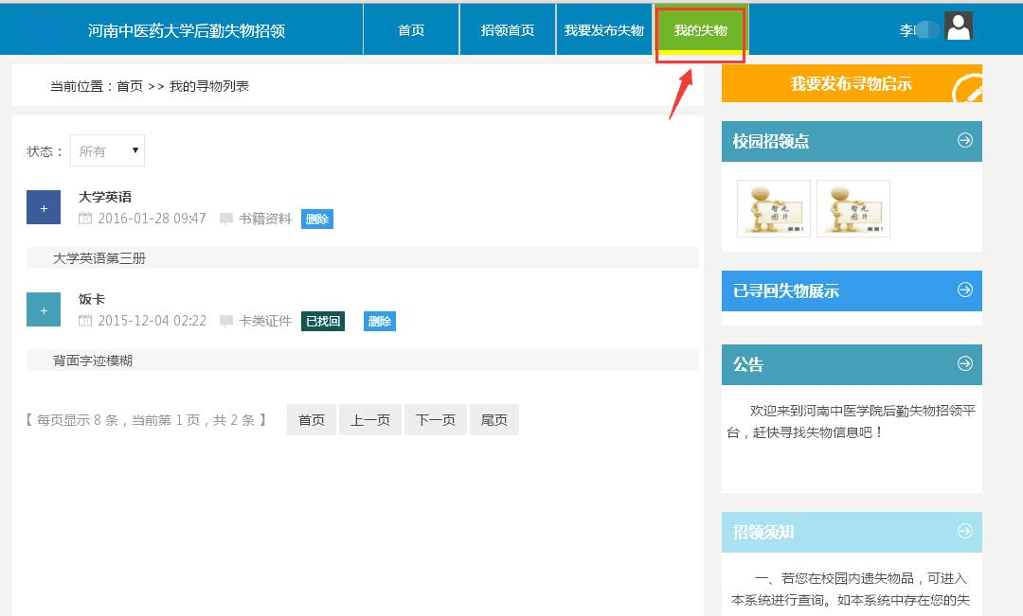
6.4 招领地点（后勤部门在东明路校区和龙子湖校区共设有4个失物招领地点，图片暂未发布，地点已经标识，捡到丢失物品的师生，可将失物交至以上地点，工作人员将拍摄图片并在该平台发布招领信息；平台还会自动对发布的失物和招领信息自动匹配）
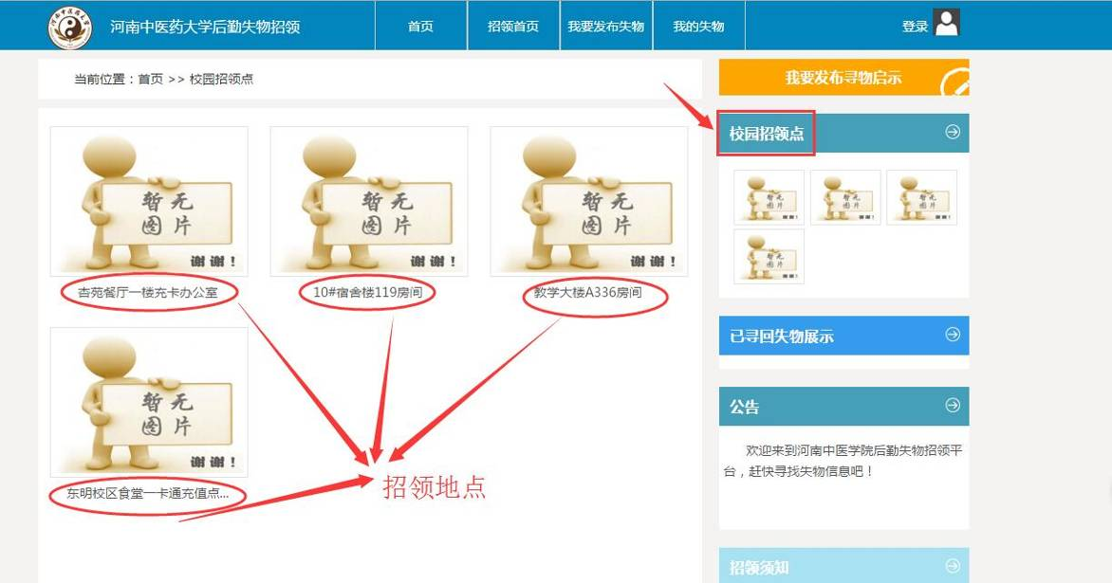
6.5 已找回（师生如若通过平台或自行找回物品，请在“我的失物中点击“已找回”，以清除信息）
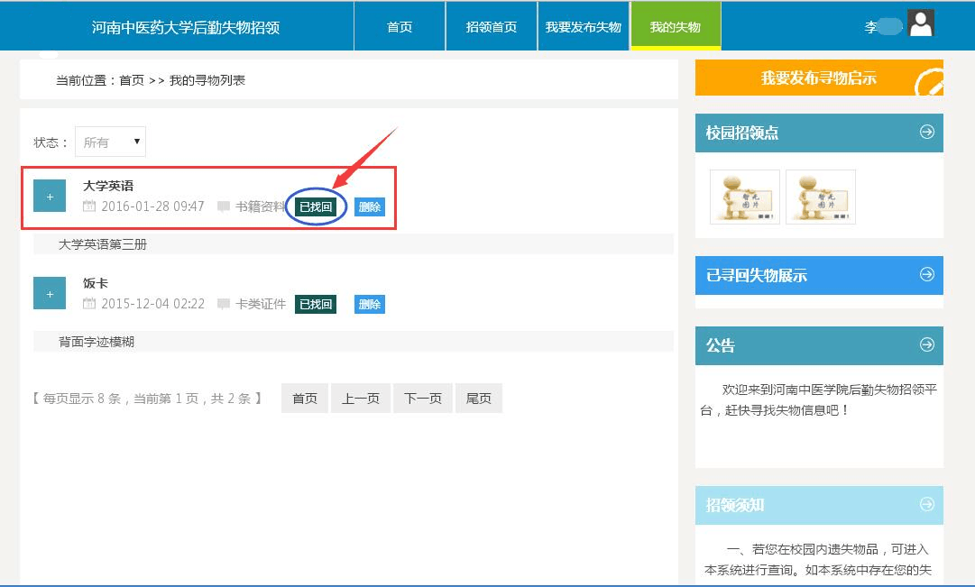
第七部分 “网上咨询”平台使用方法

7.1 登录方式
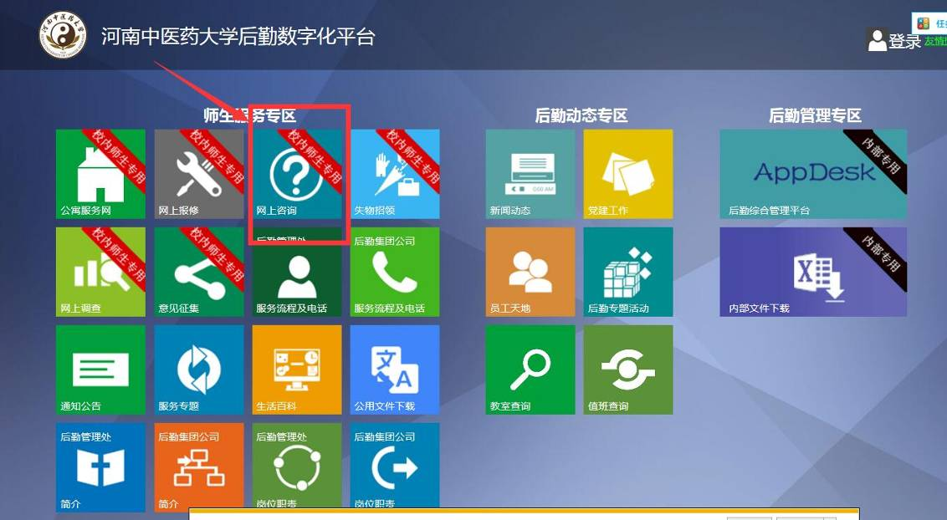

7.2 进入界面
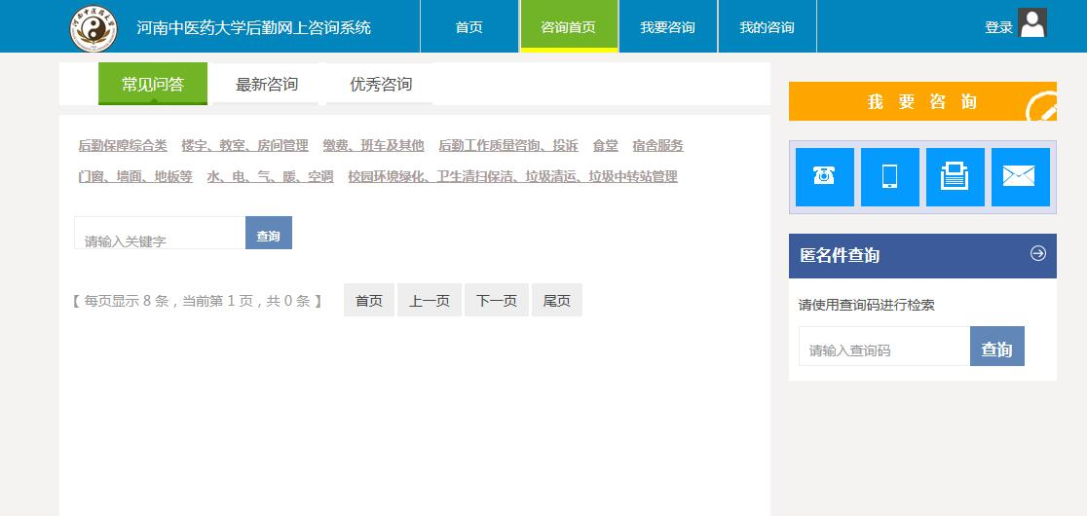

7.3 进行咨询
7.3.1 点击“我要咨询”进入
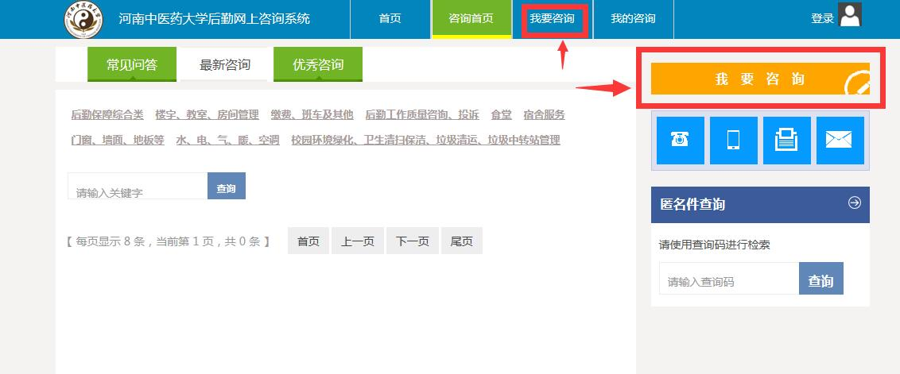
7.3.2 填写咨询内容
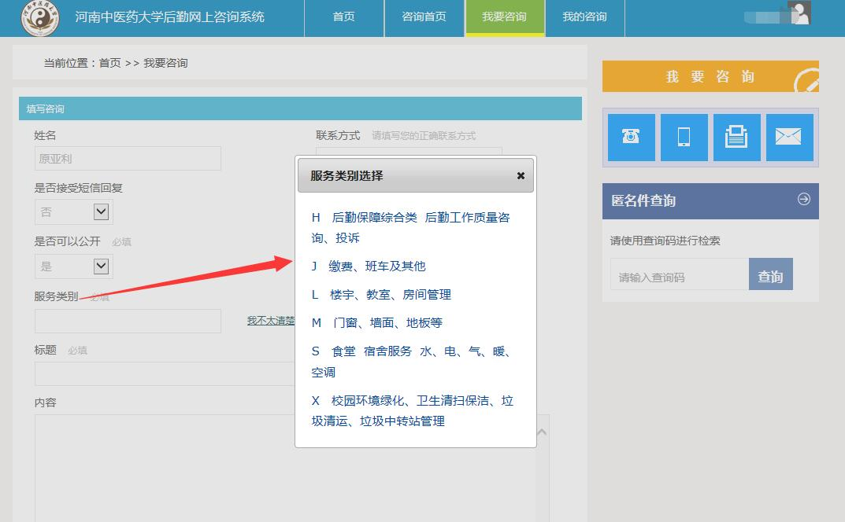
7.4 后台回复（后勤工作人员在收到咨询内容后，会及时回复咨询者本人）

7.5 回复结果显示（后勤工作人员回复后，本人进入数字化平台后，本页面会有提示，并在“我的咨询”中显示）
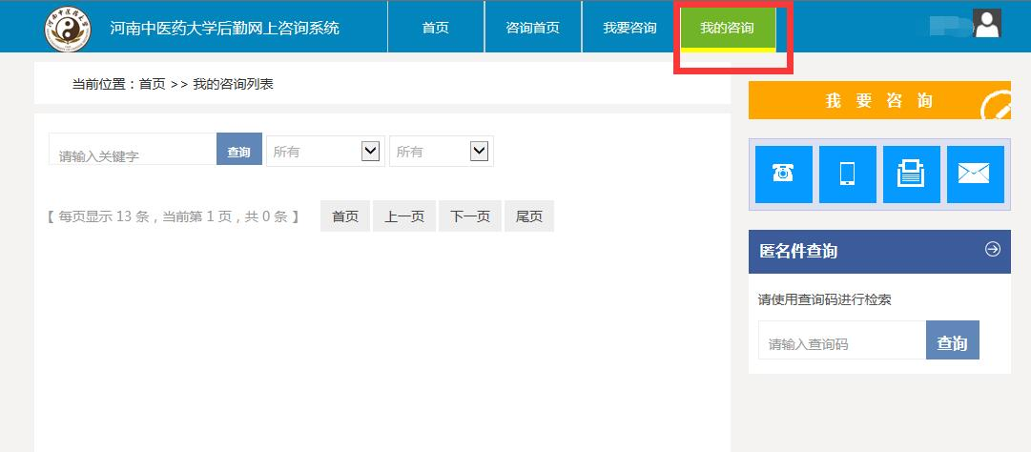

第八部分 “网上调查”和“意见征集”平台使用方法

8.1 两部分内容简介
后勤部门为提高服务质量，会不定期在“网上调查”平台上发布问卷（选择题形式），或在“意见征集”平台上，针对某一问题进行问答（问题收集形式）。
由于形式简洁，其使用方法不再图形展示。
8.2 “网上调查”平台进入
8.2.1 登录方式
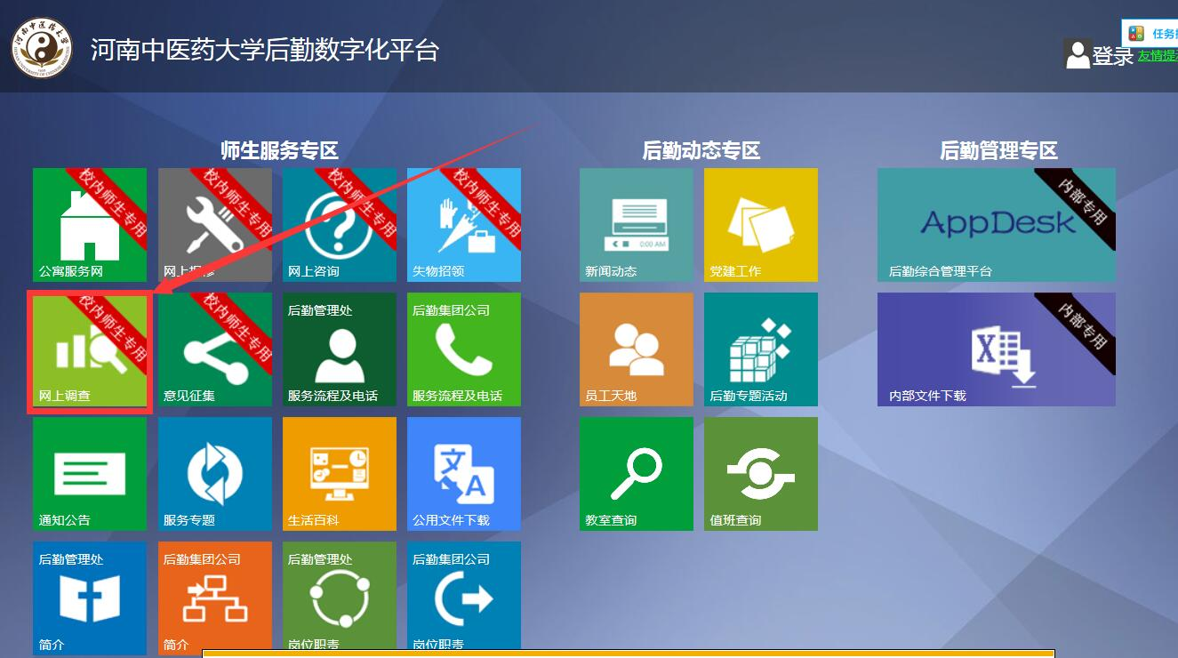
8.2.2 进入后界面
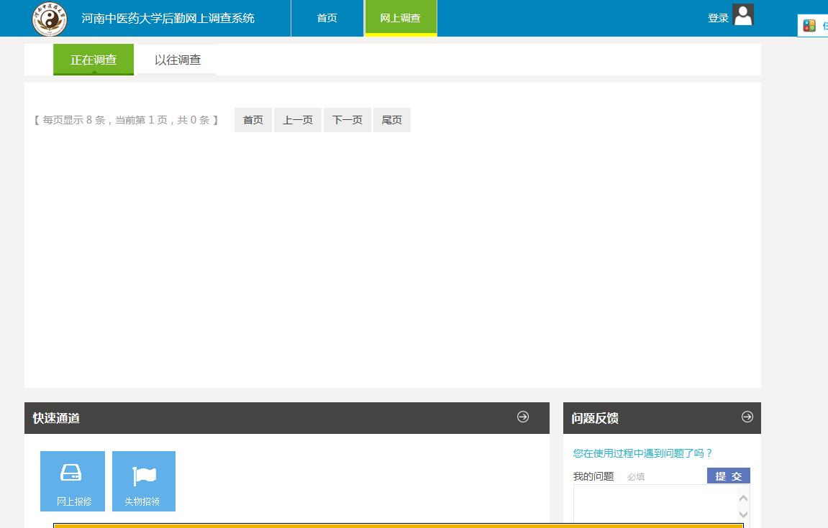
8.3 “意见征集”平台进入

8.3.1 登录方式

8.3.2 进入后界面
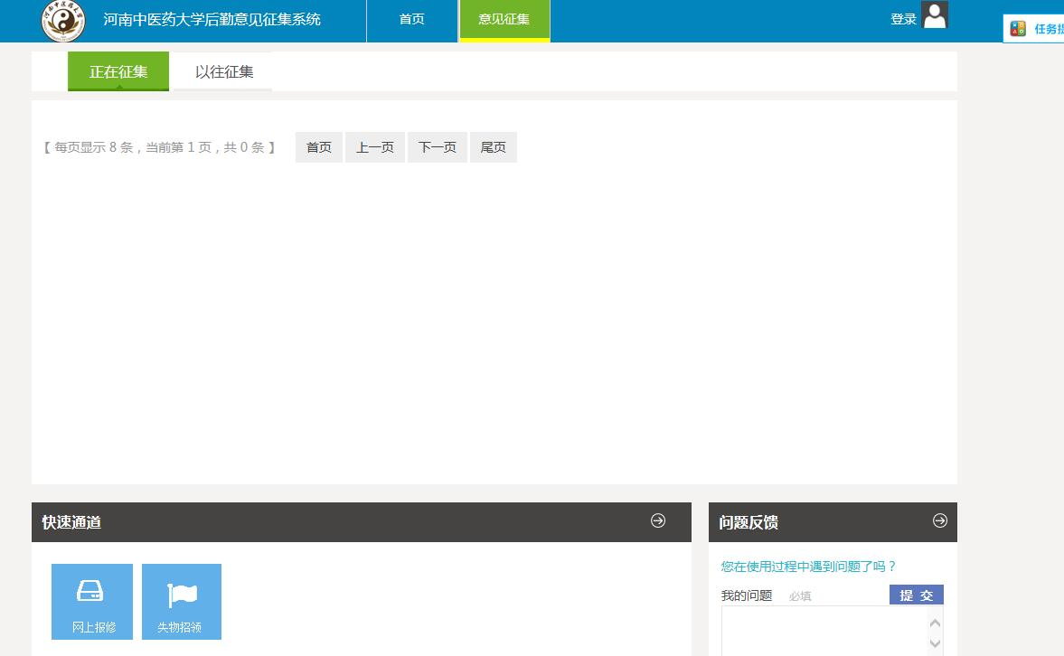

第九部分 本数字化平台其他内容简介
9.1 “内部专用”部分内容（为本“数字化平台”后台管理使用，不再针对全校师生进行介绍）
9.2 其他部分内容（全部为公开信息，可以直接查看；该部分内容直接与学校中文网→左侧校内服务导航栏左下角后勤保障服务网相链接，内容完全一致，可在直接网页查看或下载公用文件；大家也可直接输入网址：http://hqgl.hactcm.edu.cn/，直接登录后勤保障服务网）
（全文完，敬请广大师生批评指正！）
2016年2月22日

